Backend Node

Autor:

Julian David Rojas Saavedra

SENA

Análisis y Desarrollo De Software

Quito Trimestre

2024

Backend Node

Integrantes Del Proyecto:

Brayan Andrés Hernández Colón

Estaban Salcedo Pérez

Julian David Rojas Saavedra

Jesús Layonel Cabezas Ordoñez

SENA

Análisis y Desarrollo De Software

Quito Trimestre

2024

Base de datos black_45

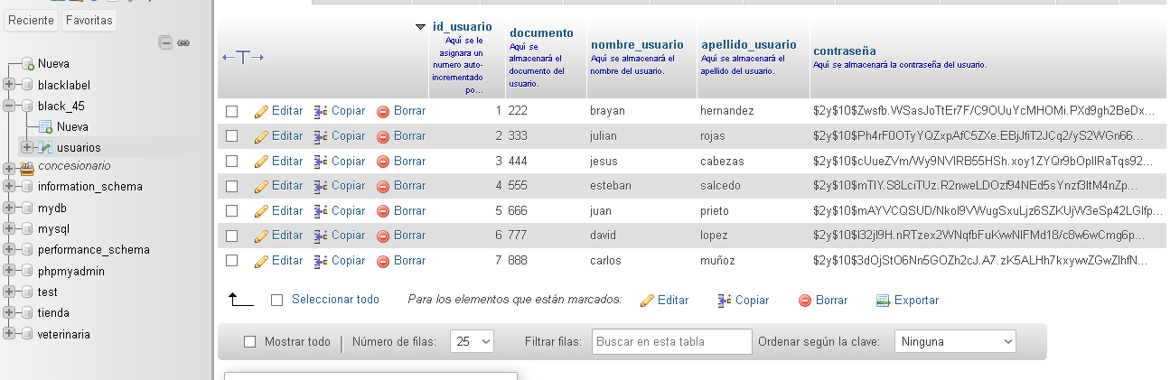

Codigo para seleccionar la tabla de usuarios

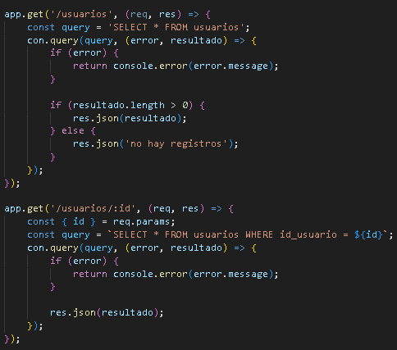

Resultado de la búsqueda con GET en Insomnia

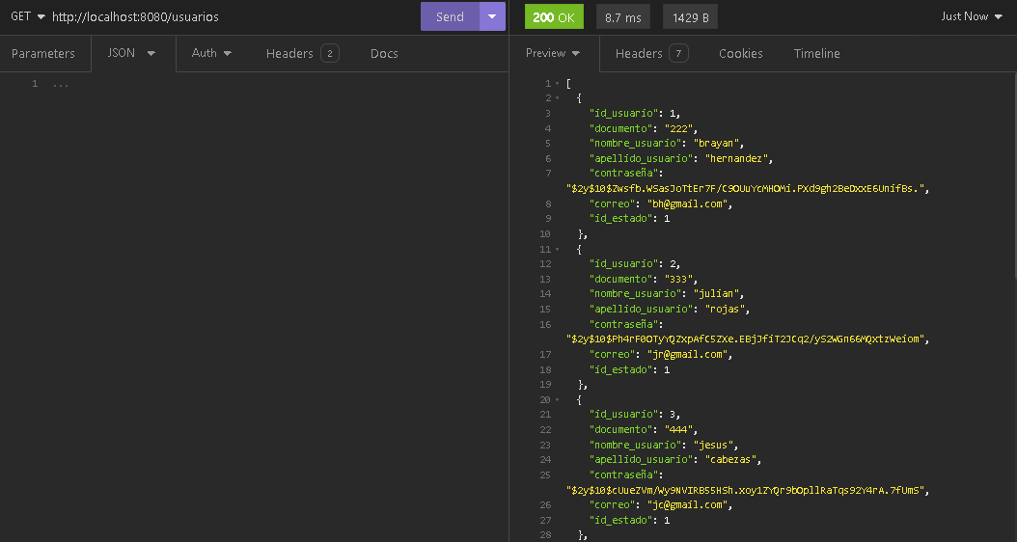

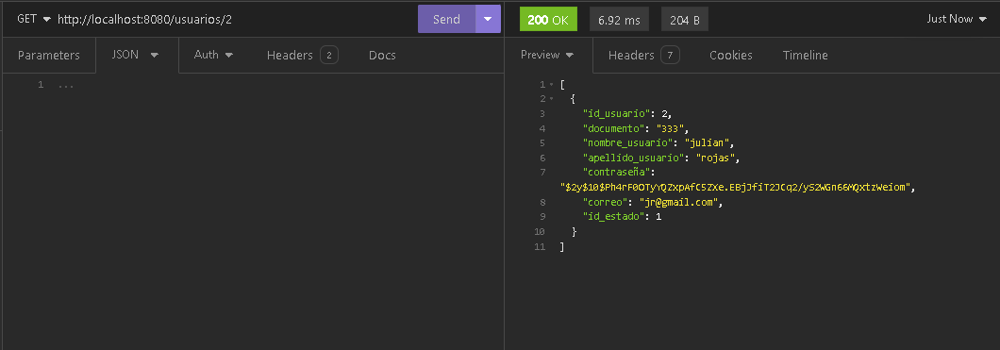

Codigo para insertar datos a la base de datos

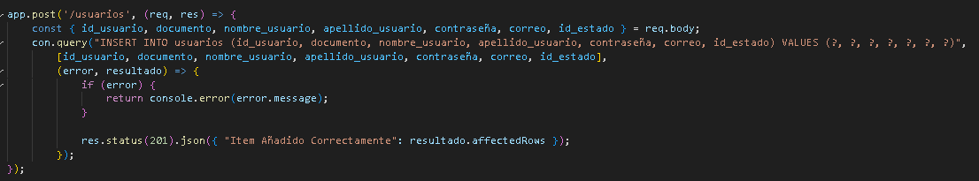

Resultado al insertar los datos con POST en insomnia

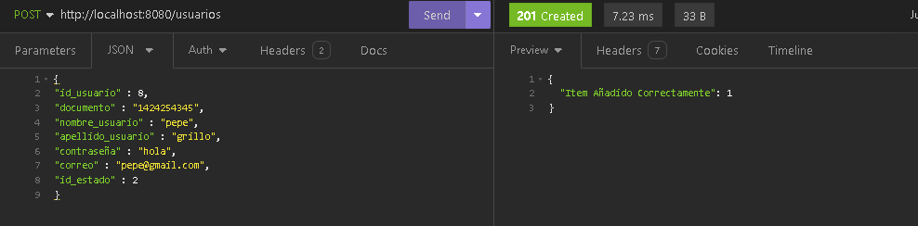

Base de datos con el nuevo registro

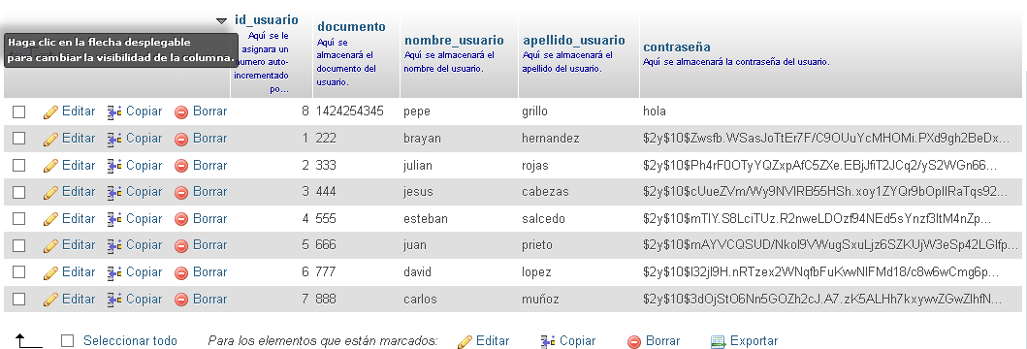

Codigo para actualizar los registros de la base de datos

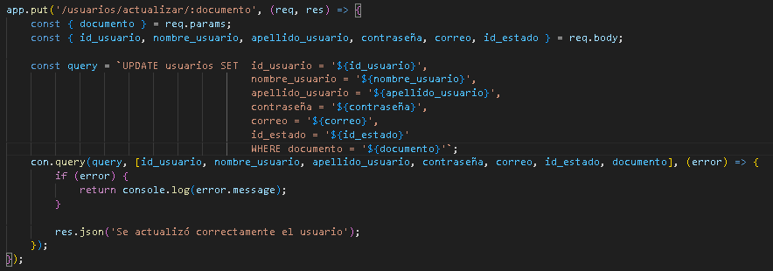

Resultado al actualizar los registros con PUT en insomnia

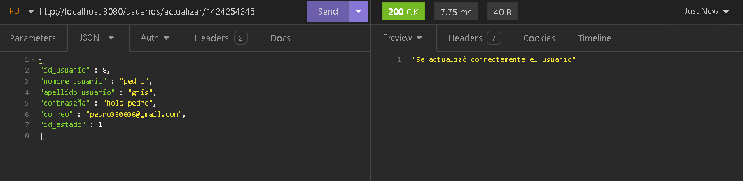

Base de datos con el registros con el documento 1424254345 actualizados

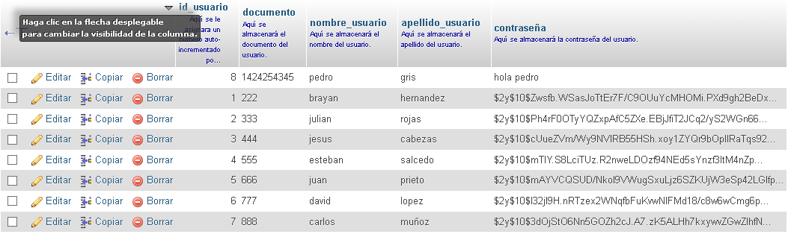

Codigo para eliminar los registros de una tabla

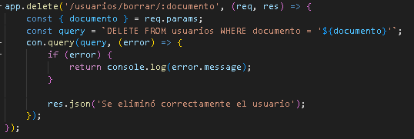

Resultado al eliminar un registro con DELETE en insomnia

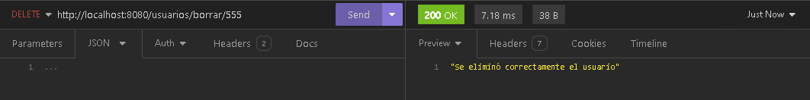

Base de datos con el registro con el documento 555 eliminado

